PRÁCE NA TÝDEN – 11. 5 – 17. 5.
MÁME TU JIŽ DRUHÝ KVĚTNOVÝ TÝDEN (STRAŠNĚ TO LETÍ). MOC VÁM DĚKUJI ZA POCTIVOU PRÁCI, KTEROU VĚTŠINA Z VÁS ODVÁDÍTE. TAKÉ MÁM RADOST Z NAŠICH ONLINE SETKÁNÍ , VŽDYCKY MI PŘEDÁTE POZITIVNÍ ENERGII
TENTO TÝDEN ZOPAKUJEME SLOVESA A BUDEME POPISOVAT DENNÍ REŽIM.
1. ÚKOL - Zopakuj si časování sloves
A) Vyčasuj následující slovesa:
schwimmen = plavat
ich …………… wir ……………
du …………… ihr …………….
er …………… sie ……………
sie …………… Sie ……………
es ……………
abholen = vyzvednout – sloveso s odlučitelnou předponou
ich …………… wir ……………
du …………… ihr …………….
er …………… sie ……………
sie …………… Sie ……………
es ……………
B) K obrázkům doplň vhodná slovesa (se správnou koncovkou):
1) 2) 3)
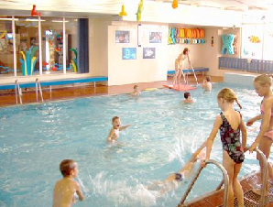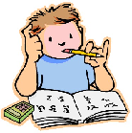
Tina ……………… Die Kinder ……………… Thomas……………..
4) 5) 6)
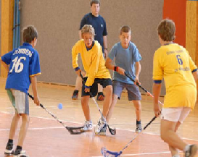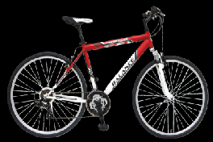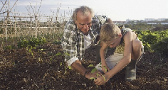
Die Kinder …………….. Ich ………… …….. Sie …………………..

7) 8) 9)
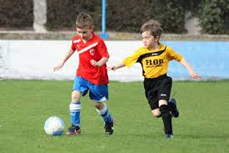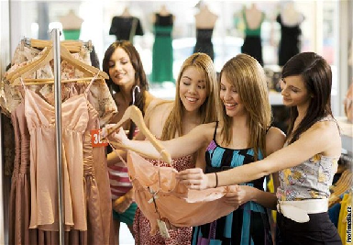
Sie ……………. …………… Du …………..... Sie …………….

10) 11) 12)
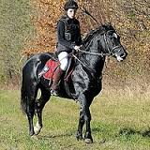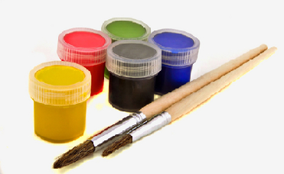
Ela …………… ………………… ihr gern? Die Oma …………………

2. ÚKOL- DOPLŃ DO VĚT VHODNÁ SLOVESA, SPRÁVNĚ JE VYČASUJ.
Mein Opa………. gern im Garten.
Wir ………. jetz zu Hause.
Ihr ………. jetzt ein kurzes Diktat.
Er ………. das Fenster
Die Oma………. im Krankenhaus.
Mein Vater ………. nie Zeit.
Jan ………. schon lange in Prag.
………. du das bitte noch einmal?
………. du in der Schule?
Er ………. die Schwester vom Kindergarten
3. ÚKOL – POPIS OBRÁZKU
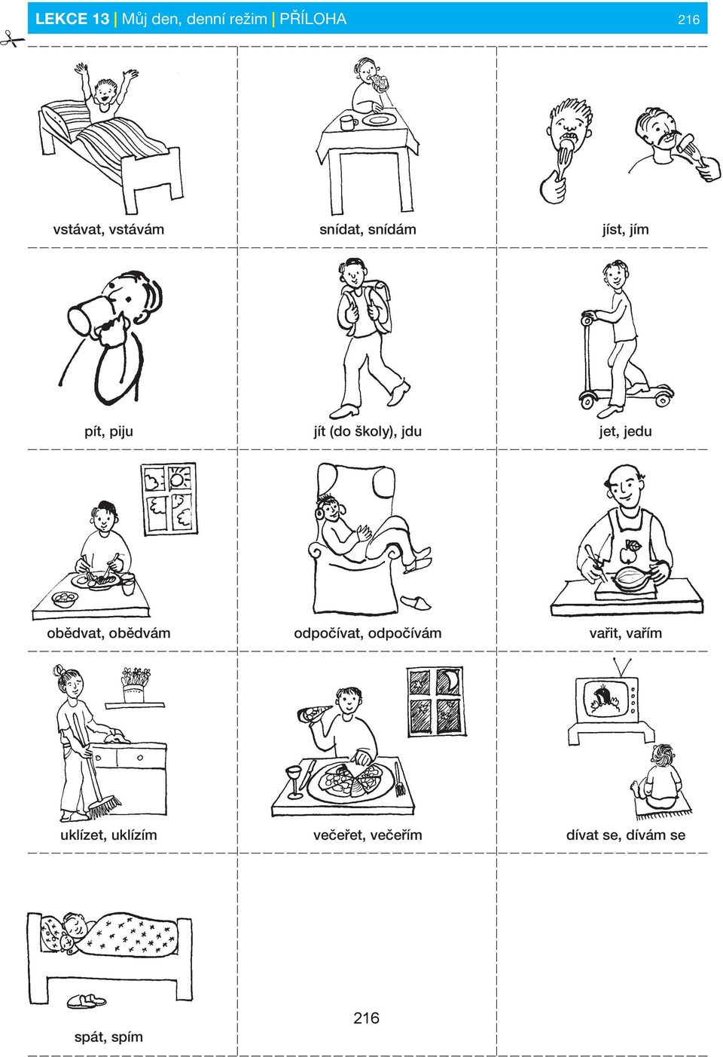
Následující obrázky ukazují aktivity během dne. Představ si, že človíček na obrázcích jsi ty . Popiš každý obrázek jednoduchou větou. Použij k tomu následující slovesa, vymysli si čas:
AUFSTEHEN, FRÜHSTÜCKEN, (ZU MITTAG, ZUM ABENDBROT) ESSEN,
TRINKEN, ZUR SCHULE GEHEN, MIT DEM ROLLER FAHREN, KOCHEN,
SICH AUSRUHEN, FERNSEHEN,AUFRÄUMEN, SCHLAFEN.
POZOR!!!!!!!!!
HLÍDEJ SI SPRÁVNOU STAVBU VĚTY:
UM 7 UHR GEHE ICH INS BADEZIMMER. (Tato věta není k žádnému obrázku)
ČAS SLOVESO PODMĚT OSTATNÍ.
1.
2.
3.
4.
5.
6.
7.
8.
9.
10.
11.
12.
13.

NEZAPOMEŇ:
Pracovní list a) můžeš vyplnit elektronicky a poslat mi zpět e-mailem.
b) můžeš vytisknout, vyplnit ručně, vyfotit a poslat e-mailem.
c) můžeš opsat do sešitu, vyfotit a poslat e-mailem.

Termín odevzdání je do neděle 17.5.
MĚJTE SE KRÁSNĚ A USMÍVEJTE SE

